Трудоустройство: АО «Тяжмаш», ЗАО «Кардан», ООО «Логос», ООО «Магистраль», ООО «Крафт Билдинг», ООО «Нефтемаш», ОАО «Производствен-  ная компания Автокомпонент Сызрань»  Нас легко найти!  446001 г.Сызрань,  ул. Степана Разина, 24  здание технологического профиля  8 (8464) 98-57-78  Документы для поступления:  - Документ об образовании с вкладышем  (оригинал до 15 августа).  - Медицинская справка (форма 086-у, 026-у).  - 6 фото 3x4  - Копия паспорта, или документ, удостоверяющий личность  - СНИЛС (если есть)  - Документы, подтверждающие льготы  - Бесплатное образование  - Всем нуждающимся предоставляется общежитие  - Зачисление без вступительных испытаний  Адрес общей приёмной комиссии:  446028 г. Сызрань, пр. 50 лет Октября, 11  (здание социально-педагогического профиля)  Тел. 8 (846 4) 96-04-00  WEB – сайт: www.gksyzran.ru  E-mail: gk.syzran@inbox.ru  8 (8464) 35-24-84 |  | Государственное бюджетное профессиональное образовательное учреждение Самарской области  «ГУБЕРНСКИЙ КОЛЛЕДЖ Г. СЫЗРАНИ»  Технологический профиль  ПРЕДЛАГАЕТ  подготовку по специальности 15.02.16  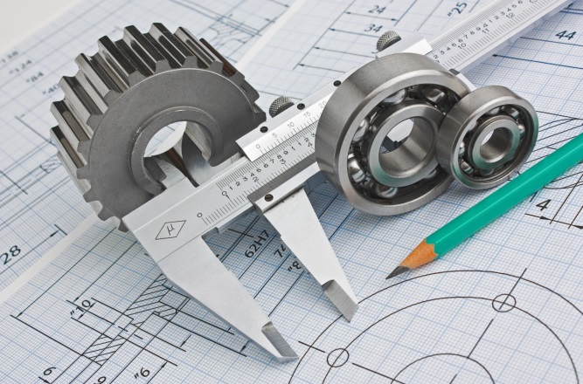  Технология машиностроения  Прочтите и Вы узнаете  ?  ответы на вопросы:  Где получить уникальную специальность?  Сколько учиться?  Чему Вас научат?  Какую квалификацию получите?  Куда устроиться на работу?  Где продолжить обучение?  Телефон приёмной комиссии:  8 (8464) 35-24-84, 98-57-78
Трудоустройство: АО «Тяжмаш», ЗАО «Кардан», ООО «Логос», ООО «Магистраль», ООО «Крафт Билдинг», ООО «Нефтемаш», ОАО «Производствен-  ная компания Автокомпонент Сызрань»  Нас легко найти!  446001 г.Сызрань,  ул. Степана Разина, 24  здание технологического профиля  8 (8464) 98-57-78  Документы для поступления:  - Документ об образовании с вкладышем  (оригинал до 15 августа).  - Медицинская справка (форма 086-у, 026-у).  - 6 фото 3x4  - Копия паспорта, или документ, удостоверяющий личность  - СНИЛС (если есть)  - Документы, подтверждающие льготы  - Бесплатное образование  - Всем нуждающимся предоставляется общежитие  - Зачисление без вступительных испытаний  Адрес общей приёмной комиссии:  446028 г. Сызрань, пр. 50 лет Октября, 11  (здание социально-педагогического профиля)  Тел. 8 (846 4) 96-04-00  WEB – сайт: www.gksyzran.ru  E-mail: gk.syzran@inbox.ru  8 (8464) 35-24-84 |  | Государственное бюджетное профессиональное образовательное учреждение Самарской области  «ГУБЕРНСКИЙ КОЛЛЕДЖ Г. СЫЗРАНИ»  Технологический профиль  ПРЕДЛАГАЕТ  подготовку по специальности 15.02.16  Технология машиностроения  Прочтите и Вы узнаете  ?  ответы на вопросы:  Где получить уникальную специальность?  Сколько учиться?  Чему Вас научат?  Какую квалификацию получите?  Куда устроиться на работу?  Где продолжить обучение?  Телефон приёмной комиссии:  8 (8464) 35-24-84, 98-57-78
СПЕЦИАЛЬНОСТЬ 15.02.16  Технология машиностроения  Эту специальность Вы можете получить в ГБПОУ «ГК г. Сызрани»  Срок обучения: на базе 9 класса, очная форма обучения – 3 года 10 месяцев  Будущая квалификация: Техник  В рамках данной специальности Вы получите рабочую профессию: станочник широкого профиля, оператор станков с программным управлением.  Чему научат в Губернском колледже г. Сызрани?  - Разработка технологических процессов изготовления деталей машин.  - Участие в организации производственной деятельности структурного подразделения.  - Участие во внедрении технологических процессов изготовления деталей машин и осуществление технического контроля.  - Выполнение работ по одной или нескольким профессиям рабочих, должностям служащих.  Студенты проходят производственную практику в ОАО «Тяжмаш», ООО «Сельмаш», ЗАО «Кардан», ООО «Нефтемаш» |  | После окончания ГБПОУ «ГК г. Сызрани» выпускники являются высококвалифицированными специалистами среднего звена, объектами деятельности являются:  - материалы, технологические процессы, средства технологического оснащения (технологическое оборудование, инструменты, технологическая оснастка);  - конструкторская и технологическая документация;  - первичные трудовые коллективы.  Область Вашей будущей профессиональной деятельности: разработка и внедрение технологических процессов производства продукции машиностроения; организация работы структурного подразделения.  Перспектива дальнейшего обучения:  сокращенная программа высшего образования  - Тольяттинский государственный университет (Представительство в г. Сызрани)  15.03.05 Конструкторско-технологическое обеспечение машиностроительных производств  профиль «Технология машиностроения»,  «Металлообрабатывающие станки и комплексы»,  «Инструментальные системы машиностроительных производств»  - Любые университеты страны по данному направлению
СПЕЦИАЛЬНОСТЬ 15.02.16  Технология машиностроения  Эту специальность Вы можете получить в ГБПОУ «ГК  г. Сызрани»  Срок обучения: на базе 9 класса, очная форма обучения – 3 года 10 месяцев  Будущая квалификация: Техник  В рамках данной специальности Вы получите рабочую профессию: станочник широкого профиля, оператор станков с программным управлением.  Чему научат в Губернском колледже г. Сызрани?  - Разработка технологических процессов изготовления деталей машин.  - Участие в организации производственной деятельности структурного подразделения.  - Участие во внедрении технологических процессов изготовления деталей машин и осуществление технического контроля.  - Выполнение работ по одной или нескольким профессиям рабочих, должностям служащих.  Студенты проходят производственную практику в ОАО «Тяжмаш», ООО «Сельмаш», ЗАО «Кардан», ООО «Нефтемаш» |  | После окончания ГБПОУ «ГК г. Сызрани» выпускники являются высококвалифицированными специалистами среднего звена, объектами деятельности являются:  - материалы, технологические процессы, средства технологического оснащения (технологическое оборудование, инструменты, технологическая оснастка);  - конструкторская и технологическая документация;  - первичные трудовые коллективы.  Область Вашей будущей профессиональной деятельности: разработка и внедрение технологических процессов производства продукции машиностроения; организация работы структурного подразделения.  Перспектива дальнейшего обучения:  сокращенная программа высшего образования  - Тольяттинский государственный университет (Представительство в г. Сызрани)  15.03.05 Конструкторско-технологическое обеспечение машиностроительных производств  профиль «Технология машиностроения»,  «Металлообрабатывающие станки и комплексы»,  «Инструментальные системы машиностроительных производств»  - Любые университеты страны по данному направлению

